Guide d'utilisation

Utilisation du JW Player
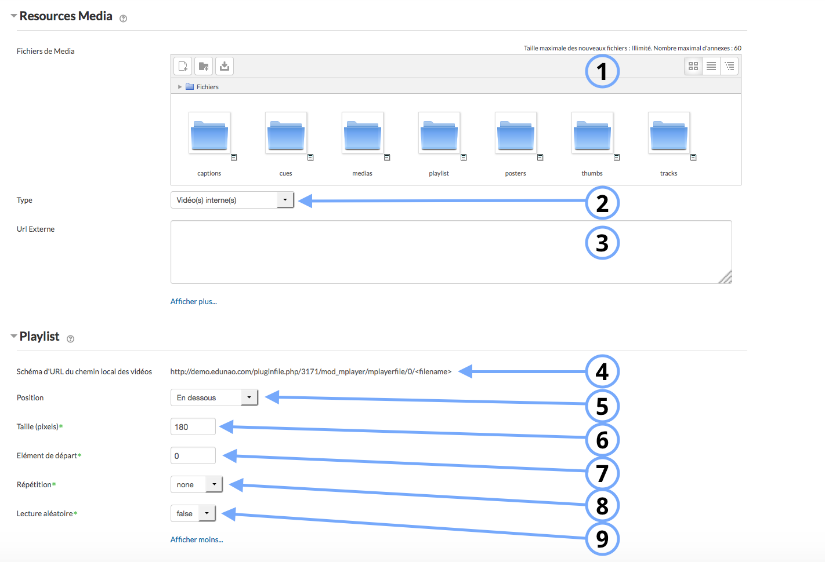
1. Ce paramètre est “fichiers de média” permet de créer une playlist en fonction de différents critère.
- Le dossier “Captions” :
- Le dossier “Cues” :
- Le dossier “Medias” : C'est dans ce dossier que vous pouvez déposer les vidéos que vous souhaitez voir apparaitre dans la playlist. Assurez vous d'avoir sélectionné “vidéos internes” dans le paramètre 2.
- Le dossier “Playlist” :
- Le dossier “Posters” : Ce sont les images que vous souhaitez voir apparaitre lorsque la vidéo n'est pas encore en marche.
- Le dossier “Thumbs” :
- Le dossier “Tracks” :
2. Les vidéos de la playlist peuvent être intégrées de différentes manière :
- Vidéos internes: Les vidéos seront stockées directement sur la plateforme.
- YouTube : Les vidéos YouTube peuvent être intégrées via des URLs (cf. Paramètre 3.)
- Vidéos externes (via URLs) : Les vidéos externe provenant d'un site tiers peuvent être ajoutées via des URLs (cf. Paramètre 3.)
- XML Playlists : Les fichiers de playlists XML pourront être intégrés dans le dossier “Playlists” (cf. paramètre 1.)
- Sound
- Image
- HTTP Streaming
- Lighttpd Streaming
- RMTP Streaming
Avant toute intégration de vidéo, vérifier les droits d'auteur.

